ЧĂВАШ РЕСПУБЛИКИ | 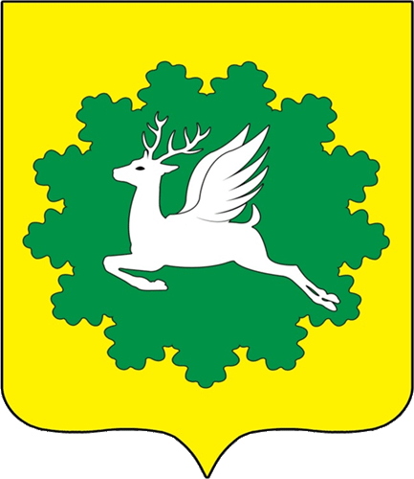 | ЧУВАШСКАЯ РЕСПУБЛИКА
ЙĚПРЕÇ МУНИЦИПАЛИТЕТ ОКРУГĚН ДЕПУТАТСЕН ПУХĂВĚ  ЙЫШĂНУ  02.06.2023 13/18 №  хула евěрлě Йěпреç поселокě |  | СОБРАНИЕ ДЕПУТАТОВ ИБРЕСИНСКОГО МУНИЦИПАЛЬНОГО ОКРУГА  РЕШЕНИЕ  02.06.2023 № 13/18  поселок городского типа Ибреси

О присвоении Петровой Раисе Николаевне Почетного звания «Заслуженный врач Чувашской Республики»

Собрание депутатов Ибресинского муниципального округа Чувашской Республики решило:

Ходатайствовать перед Администрацией Главы Чувашской Республики о присвоении Почетного звания «Заслуженный врач Чувашской Республики» Петровой Раисе Николаевне, врачу – неврологу кабинета врача – невролога поликлиники бюджетного учреждения Чувашской Республики «Ибресинская центральная районная больница» Министерства здравоохранения Чувашской Республики.

Председатель Собрания депутатов
Ибресинского муниципального округа
Чувашской Республики В.Е. Романов

ЧĂВАШ РЕСПУБЛИКИ | 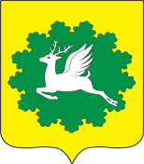 | ЧУВАШСКАЯ РЕСПУБЛИКА
ЙĚПРЕÇ МУНИЦИПАЛИТЕТ ОКРУГĚН  ДЕПУТАТСЕН ПУХĂВĚ  ЙЫШĂНУ  __.__._____ __ №  хула евěрлě Йěпреç поселокě |  | СОБРАНИЕ ДЕПУТАТОВ  ИБРЕСИНСКОГО МУНИЦИПАЛЬНОГО ОКРУГА  РЕШЕНИЕ  __.__._____ № ___  поселок городского типа Ибреси

О награждении Почетной грамотой Государственного Совета Чувашской Республики

Собрание депутатов Ибресинского муниципального округа решило:
Ходатайствовать перед Государственным Советом Чувашской Республики о награждении Почетной грамотой:
- тренера – преподавателя по хоккею МАУ ДО «ДЮСШ-ФОК «Патвар» Ибресинского муниципального округа Чувашской Республики Еремеева Анатолия Васильевича;
- учителя начальных классов МБОУ «Климовская СОШ» Ибресинского муниципального округа Чувашской Республики Тимофеевой Антонины Николаевны;
- учителя чувашского языка и литературы МБОУ «Ибресинская СОШ № 1» Ибресинского муниципального округа Чувашской Республики Тихоновой Ирины Анатольевны;
- главного специалиса – эксперта Буинского территориального отдела Управления по развитию территорий администрации Ибресинского муниципального округа Григорьевой Людмилы Ивановны;
- заведующего хирургическим отделением стационара – врача-хирурга БУ «Ибресинская ЦРБ» Миназдрава Чувашии Малышева Александра Григорьевича;
- медицинской сестры дерматовенерологического кабинете БУ «Ибресинская ЦРБ» Минздрава Чувашии Федоровой Марины Николаевны;
- главного бухгалтера БУ «Ибресинская ЦРБ» Минздрава Чувашии Федоровой Ирины Васильевны.

Председатель Собрания депутатов
Ибресинского муниципального округа В.Е.Романов

ЧĂВАШ РЕСПУБЛИКИ |  | ЧУВАШСКАЯ РЕСПУБЛИКА
ЙĚПРЕÇ МУНИЦИПАЛИТЕТ ОКРУГĚН ДЕПУТАТСЕН ПУХĂВĚ  ЙЫШĂНУ  __.__._____ __№  хула евěрлě Йěпреç поселокě |  | СОБРАНИЕ ДЕПУТАТОВ ИБРЕСИНСКОГО МУНИЦИПАЛЬНОГО ОКРУГА  РЕШЕНИЕ  __.__._____ № ___  поселок городского типа Ибреси

Об объявлении Благодарности Государственного Совета Чувашской Республики

Собрание депутатов Ибресинского муниципального округа Чувашской Республики решило:

Ходатайствовать перед Государственным Советом Чувашской Республики об объявлении Благодарности:
- учителю истории и обществознания МБОУ «Большеабакаснская ООШ имени С.В. Эльгера» Ибресинского муниципального округа Чувашской Республики Григорьевой Елене Геннадиевне;
- учителю английского языка МБОУ «Ибресинская СОШ № 2» Ибресинского муниципального округа Чувашской Республики Гавриловой Елене Васильевне;
- врачу функциональной диагностики БУ «Ибресинская ЦРБ» Минздрава Чувашии Степановой Ольге Дмитриевне;
- операционной сестре хирургического отделения стационара БУ «Ибресинская ЦРБ» Минздрава Чувашии Васильевой Эльмире Константиновне.

Председатель Собрания депутатов
Ибресинского муниципального округа
Чувашской Республики В.Е. Романов

